Serviço Nacional de Aprendizagem do Cooperativismo no estado de Tocantins – SESCOOP/TO
Demonstrações Contábeis acompanhadas do Relatório do Auditor Independente sobre as demonstrações contábeis
Relativo ao exercício findo em 31 de dezembro de 2017
23 de março de 2018



INDÍCE
Relatório de opinião do auditor independente 3
Demonstrações Contábeis 6
Notas Explicativas 11

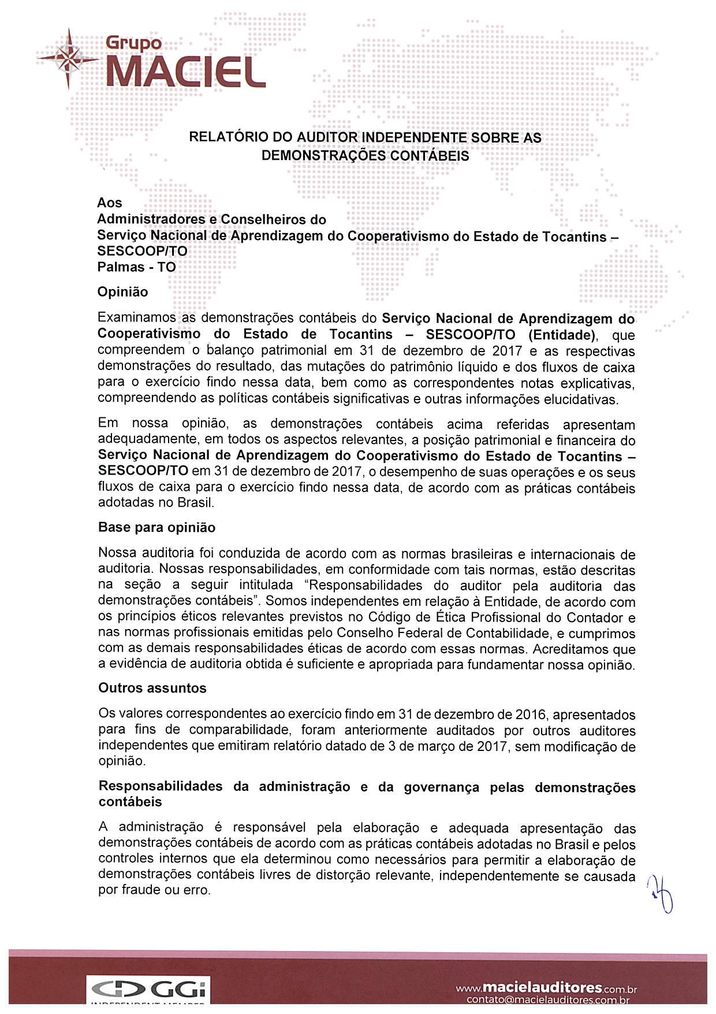
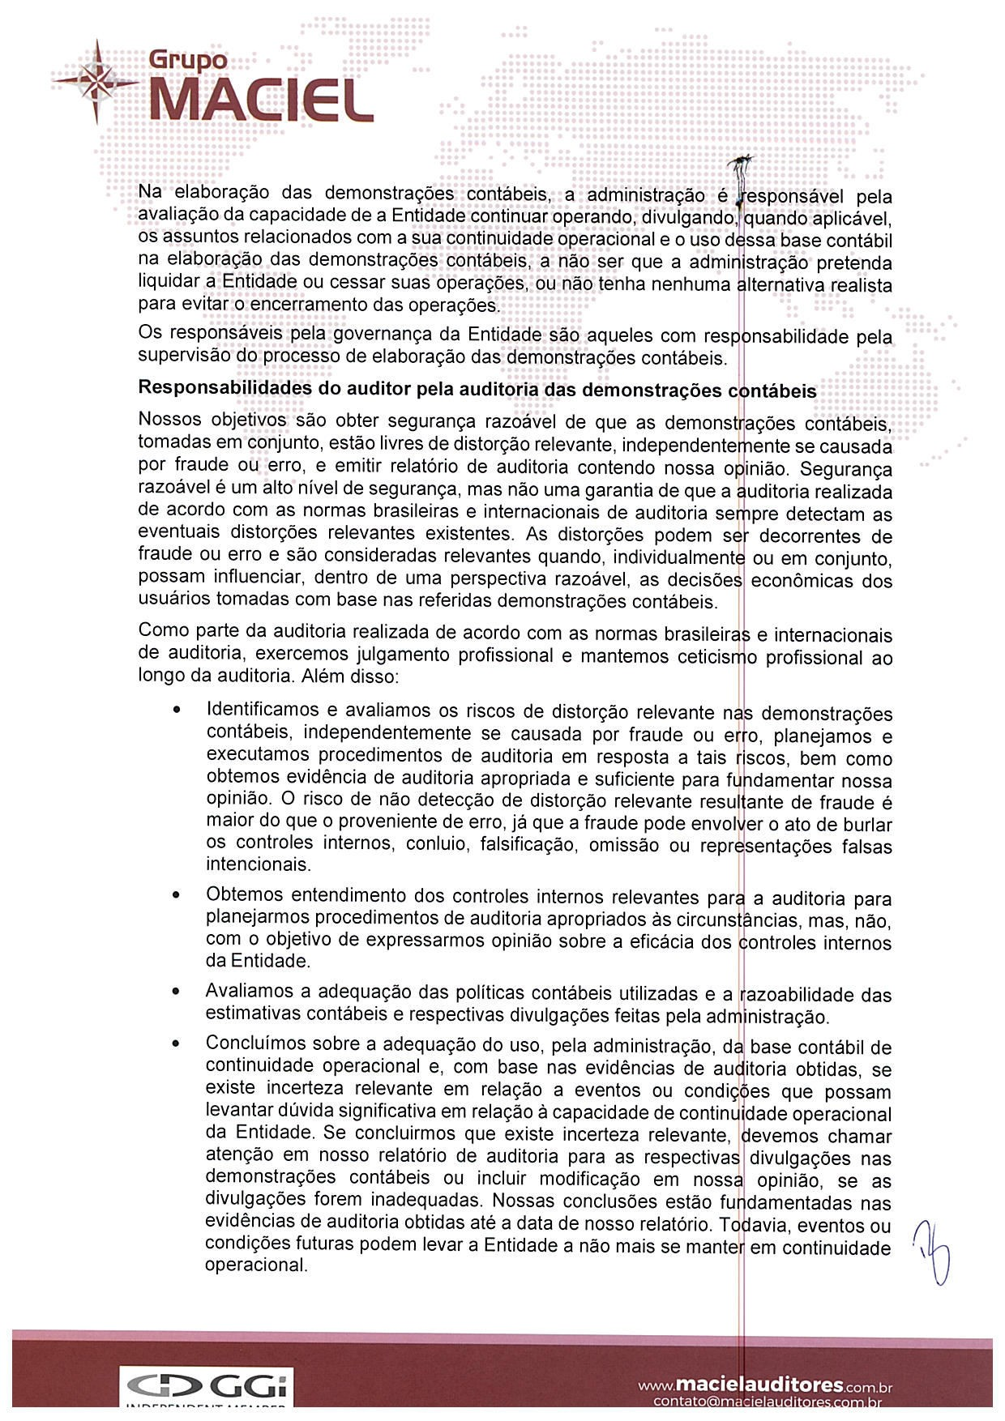
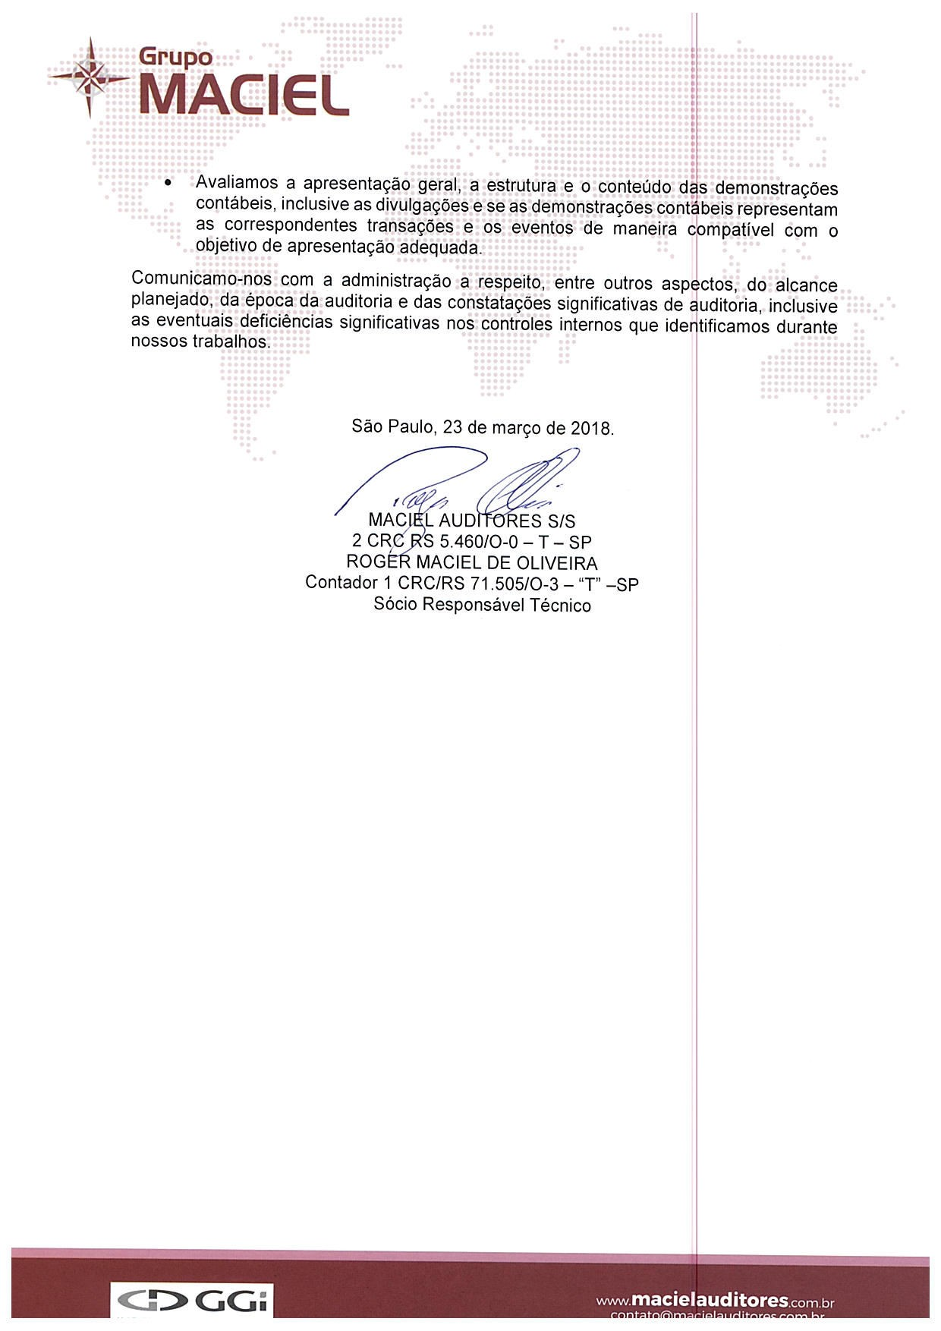



SERVIÇO NACIONAL DE APRENDIZAGEM DO COOPERATIVISMO NO ESTADO DO TOCANTINS

BALANÇO PATRIMONIAL

(Valores expressos em Reais)

 |  | Notas |  | 2017 |  |  | 2016
Ativo circulante  Caixa e equivalentes de caixa |  | 3 |  | 4.690.283 |  |  | 2.687.660
Outros créditos |  |  |  | 816 |  |  | 778
Almoxarifado |  |  |  | 19.037 |  |  | 12.596
Despesas pagas antecipadamente |  |  |  | 4.023 |  |  | 3.746
Total do ativo circulante |  |  |  | 4.714.159 |  |  | 2.704.780

Ativo não circulante

Imobilizado | 4 | 208.719 |  | 203.871
Intangivel | 5 | 38.535 |  | 50.871
Total do ativo não circulante |  | 247.254 |  | 254.742

Total do Ativo 4.961.413 2.959.522

Passivo circulante

Notas 2017 2016
Contas a pagar 6 33.940 37.840
Provisões trabalhistas e encargos previdenciários 7 38.668 30.280
Obrigações com convênios
Total do passivo circulante 72.608 68.120
Passivo não circulante
Provisão para demandas judiciais 8 - -
Patrimônio Líquido 9
Patrimônio Social 4.888.805 2.891.402
Total do passivo e patrimônio líquido 4.961.413 2.959.522

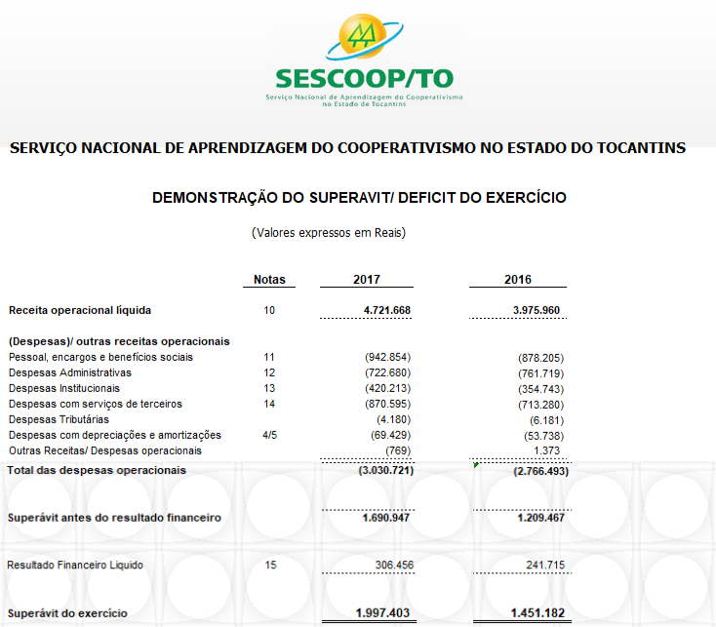

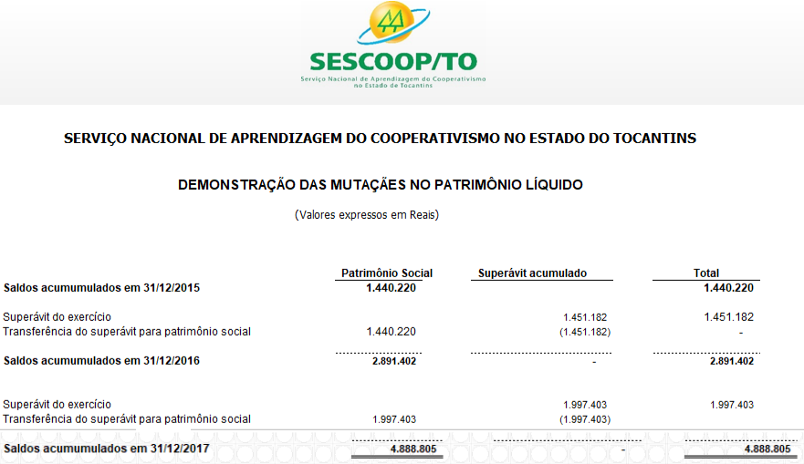

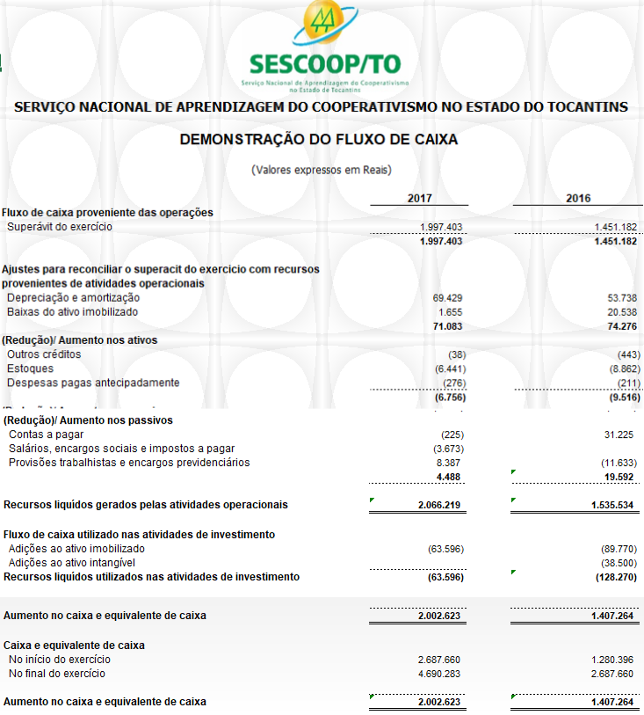

Notas explicativas da Administração às demonstrações contábeis para os exercícios findos em 31 de dezembro de 2017 e de 2016 (Valores expressos em reais, exceto quando indicado)

1. Contexto operacional

Em 03 de setembro de 1998, a Medida Provisória nº 1.715/1998 criou o Serviço Nacional de Aprendizagem do Cooperativismo (Sescoop). O Decreto nº 3.017/1999, de 06 de abril do ano seguinte, complementou o ato inaugural e instituiu os regulamentos e demais dispositivos que lhe balizam a atuação.

O Sescoop integra o Sistema Cooperativista Brasileiro e fornece-lhe suporte em formação profissional – técnica e gerencial – e na promoção social dos cooperados, empregados e familiares, além de apoiar diretamente a operação das cooperativas.

Formalmente, é entidade civil de direito privado, sem fins lucrativos, constituída sob o estatuto de serviço social autônomo.

Seus recursos são de natureza fiscal: originam-se das cooperativas, que contribuem com um percentual de 2,5% sobre as folhas de pagamento, conforme preceitua o Artigo 12. do Decreto-lei nº 3.017 de abril de 1999:

“A distribuição e forma de utilização dos recursos aludidos neste capitulo serão definidos no Regimento Interno.”

As responsabilidades sociais do Sescoop evidenciam-se, particularmente, na ênfase conferida às atividades capazes de produzir efeitos socioeconômicos condizentes com os objetivos do Sistema Cooperativista.

O Sistema Sescoop opera em todo o território brasileiro. Compõe-se de uma unidade nacional - o Sescoop Nacional (Sescoop NA), com sede em Brasília – e de 27 unidades estaduais que atuam nos 26 estados da Federação e no Distrito Federal. Conta, em função dessa estrutura, com grande capilaridade, o que entre outras vantagens confere-lhe flexibilidade ímpar no atendimento às cooperativas.

O Sescoop TO está sujeito, ainda, à auditoria externa independente e tem sua execução orçamentária sob o crivo do Tribunal de Contas da União, o qual tem poderes para efetuar fiscalizações contábil e financeira, além de inspeções e auditorias operacionais e patrimoniais, nos termos dos Artigos 70. e 71. da Carta Magna e Artigos 1º e 5º da Lei nº 8.443/1992 (Lei Orgânica do Tribunal de Contas da União), bem como enviar à Controladoria-Geral da União, conforme preceitua a Lei nº 11.768, de agosto de 2008, do Artigo 6º, § 3º:

“As entidades constituídas sob a forma de serviço social autônomo, destinatárias de contribuições dos empregadores, incidentes sobre a folha de salários, deverão divulgar, pela internet, dados e informações acerca dos valores recebidos à conta das contribuições, bem como das aplicações efetuadas, discriminadas por finalidade e região.”
O Serviço Nacional de Aprendizagem do Cooperativismo no Estado do Tocantins (Sescoop TO ou Entidade) é segundo a Lei nº 9.532/1997, Artigo 12:

“Uma entidade imune do imposto de renda por ser uma instituição sem fins lucrativos que presta
serviços para os quais foi instituída.”

“Art. 12. Para efeito do disposto no art. 150, inciso VI, alínea "c", da Constituição, considera-se imune a instituição de educação ou de assistência social que preste os serviços para os quais houver sido instituída e os coloque à disposição da população em geral, em caráter complementar às atividades do Estado, sem fins lucrativos. (Vide artigos 1º e 2º da Mpv 2.189-49, de 2001) (Vide Medida Provisória nº 2158-35, de 2001)

“§ 1º Não estão abrangidos pela imunidade os rendimentos e ganhos de capital auferidos
em aplicações financeiras de renda fixa ou de renda variável.

§ 2º Para o gozo da imunidade, as instituições a que se refere este artigo, estão obrigadas a atender aos seguintes requisitos:
- não remunerar, por qualquer forma, seus dirigentes pelos serviços prestados; (Vide Lei nº 10.637, de 2002)
- aplicar integralmente seus recursos na manutenção e desenvolvimento dos seus objetivos sociais;
- manter escrituração completa de suas receitas e despesas em livros revestidos das formalidades que assegurem a respectiva exatidão;
- conservar em boa ordem, pelo prazo de cinco anos, contado da data da emissão, os documentos que comprovem a origem de suas receitas e a efetivação de suas despesas, bem assim a realização de quaisquer outros atos ou operações que venham a modificar sua situação patrimonial;
- apresentar, anualmente, Declaração de Rendimentos, em conformidade com o disposto em ato da Secretaria da Receita Federal;
- recolher os tributos retidos sobre os rendimentos por elas pagos ou creditados e a contribuição para a seguridade social relativa aos empregados, bem assim cumprir as obrigações acessórias daí decorrentes;
- assegurar à destinação de seu patrimônio a outra instituição que atenda às condições para gozo da imunidade, no caso de incorporação, fusão, cisão ou de encerramento de suas atividades, ou a órgão público;
- outros requisitos, estabelecidos em lei específica, relacionados com o funcionamento das entidades a que se refere este artigo.

§ 3° Considera-se entidade sem fins lucrativos a que não apresente superavit em suas contas ou, caso o apresente em determinado exercício, destine referido resultado, integralmente, à manutenção e ao desenvolvimento dos seus objetivos sociais. (Redação dada pela Lei nº 9.718, de 1998).”
De acordo com o Artigo 150. da Carta Magna:

“Sem prejuízo de outras garantias asseguradas ao contribuinte, é vedado, à União, aos Estados, ao Distrito Federal e aos Municípios: (EC nº 3/93 e EC nº 42/2003) - VI - Instituir impostos sobre:
c) patrimônio, renda ou serviços dos partidos políticos, inclusive suas fundações, das entidades sindicais dos trabalhadores, das instituições de educação e de assistência social, sem fins lucrativos, atendidos os requisitos da lei;
§ 4º As vedações expressas no inciso VI, alíneas b e c, compreendem somente o patrimônio, a renda e os serviços relacionados com as finalidades essenciais das entidades nelas mencionadas.”
As operações dos Sescoops estaduais são substancialmente mantidas por meio do recebimento do repasse de recursos efetuados pelo Sescoop Nacional. Havendo déficit técnico apurado no exercício, este será absorvido pelo patrimônio líquido (superávit acumulado).

- Base para preparação e apresentação das demonstrações contábeis

  - Base de apresentação

    - Declaração de Conformidade

As demonstrações contábeis da Entidade foram elaboradas de acordo com as práticas contábeis adotadas no Brasil aplicáveis às pequenas e médias empresas e entidades sem finalidade de lucro, as quais abrangem os pronunciamentos NBC TG 1000 e ITG 2002, emitidos pelo Conselho Federal de Contabilidade (CFC).

    - Base de mensuração
As demonstrações contábeis foram preparadas considerando o custo histórico como base de valor.

    - Moeda funcional e moeda de apresentação
A moeda funcional da Entidade é o real, todos os valores apresentados nestas demonstrações financeiras estão expressos em reais, exceto quando indicado de outra forma.

  - Principais práticas contábeis aplicadas na elaboração destas demonstrações contábeis

    - Apuração do resultado

O resultado das operações da Entidade, especificamente as suas despesas são apuradas em conformidade com o regime contábil de competência. As receitas de contribuições destinadas a Entidade são reconhecidos contabilmente no momento do efetivo recebimento financeiro.

    - Caixa e equivalentes de caixa
Caixa e equivalente de caixa incluem dinheiro em caixa, depósitos bancários e outros investimentos de curto prazo de alta liquidez, com vencimentos originais de até três meses com risco insignificante de mudança de seu valor de mercado.

    - Imobilizado
O imobilizado é mensurado pelo seu custo histórico, menos depreciação acumulada, incluindo ainda, quando aplicável, os juros capitalizados durante o período de construção, para os casos de ativos qualificáveis, líquido de depreciação acumulada e de provisão para redução ao valor recuperável quando necessário, de ativos para os bens paralisados e sem expectativa de reutilização ou realização. A depreciação é computada pelo método linear, com base na vida útil estimada de cada bem, conforme a Nota Explicativa n° 4.

A vida útil estimada e o método de depreciação são revisados no final de cada exercício e o efeito de quaisquer mudanças nas estimativas é contabilizado prospectivamente.
Um item do imobilizado é baixado após alienação ou quando não há benefícios econômicos futuros resultantes do uso contínuo do ativo. Os ganhos e as perdas em alienações são apurados comparando-se o produto da venda com o valor residual contábil e são reconhecidos na demonstração do resultado.

    - Intangível
Ativos intangíveis adquiridos, separadamente, são mensurados no reconhecimento inicial ao custo de aquisição e, posteriormente, deduzidos da amortização acumulada e perdas do valor recuperável, quando aplicável. A Administração revisa anualmente o valor estimado de realização dos ativos, e taxa de depreciação, levando em consideração sua vida útil. A amortização dos bens é reconhecida no resultado do exercício de acordo com as taxas informadas na Nota Explicativa nº 5.

    - Recuperabilidade de ativos (Impairment)
O Sescoop TO avaliou no encerramento do exercício social se existiram evidências objetivas de deterioração de seus ativos. Caso se confirmasse a existência de impactos nos fluxos de caixa pela deterioração de seus ativos e está pudesse ser estimada de maneira confiável, o Sescoop TO reconheceria no resultado a perda por impairment. Foi elaborado um relatório interno pelo Sescoop TO, visando atender as exigências contidas no CPC PME, e não foi identificada a necessidade de provisão para desvalorização de ativos em 31 de dezembro de 2017.

    - Contas a pagar
As contas a pagar a fornecedores são obrigações a pagar por bens ou serviços que foram adquiridos no curso ordinário dos negócios, sendo classificadas como passivos circulantes, exceto quando o prazo de vencimento for superior a 12 meses após a data do balanço, quando são apresentadas como passivo não circulante. São, inicialmente, reconhecidas pelo valor justo e, subsequentemente, mensuradas pelo custo amortizado com o uso do método de taxa efetiva de juros. Na prática, são normalmente reconhecidas ao valor da fatura correspondente.

    - Salários, encargos sociais e provisões trabalhistas

Os salários, incluindo provisões para férias, 13º salário e os pagamentos complementares negociados em acordos coletivos de trabalho, adicionados dos encargos sociais correspondentes, são apropriados pelo regime de competência.

    - Provisões para contingências
As provisões para ações judiciais são reconhecidas quando: (i) a entidade tiver uma obrigação presente ou não formalizada como resultado de eventos passados; (ii) é provável que uma saída de recursos seja necessária para liquidar a obrigação; e (iii) o valor possa ser estimado com segurança.

Caso haja diversas obrigações semelhantes, a probabilidade de uma saída de recursos a ser exigida para a liquidação será determinada ao se considerar a natureza das obrigações como um todo.

As provisões, quando existentes, são mensuradas pelo valor presente das despesas que se esperam ser exigidas para liquidar a obrigação a qual reflita as avaliações atuais de mercado do valor temporal do dinheiro e dos riscos específicos da obrigação. O aumento da obrigação
em decorrência da passagem do tempo é reconhecido como despesa financeira, quando aplicável.

    - Receitas e despesas financeiras
As receitas e despesas financeiras são reconhecidas pelo regime de competência.

    - Demonstrações dos fluxos de caixa
As demonstrações dos fluxos de caixa são preparadas e apresentadas de acordo com o Pronunciamento Contábil CPC 03 “Demonstrações dos fluxos de caixa”, emitido pelo Comitê de Pronunciamentos Contábeis (CPC)

- Reconhecimento de receitas

As receitas são preponderantemente relacionadas às transferências sistêmicas e periódicas do Instituto Nacional da Seguridade Social (INSS) que são reconhecidas diretamente no resultado do exercício no momento do efetivo recebimento financeiro, pois em consonância ao princípio de conservadorismo não poderiam ser apropriadas com base orçamentária.

- Vidas úteis de ativos intangíveis e imobilizado

Os ativos intangíveis e imobilizados são amortizados ou depreciados durante sua vida útil. A vida útil é baseada nas estimativas da Administração a respeito do período em que os ativos vão estar em uso, as quais são periodicamente revisadas para adequação contínua. As alterações nas estimativas poderão resultar em variações significativas no valor contábil e os valores são apropriados como despesa na demonstração dos resultados, em períodos específicos.

- Processos legais

De acordo com o CPC PME, o Sescoop TO reconhece uma provisão quando existe uma obrigação presente decorrente de um evento passado, uma transferência de benefícios econômicos é provável e o valor dos custos de transferência pode ser estimado de maneira confiável. Nos casos em que os critérios não são cumpridos, um passivo contingente pode ser divulgado nas notas explicativas das demonstrações contábeis. As obrigações decorrentes de passivos contingentes que foram divulgadas, ou que não são atualmente reconhecidas ou divulgadas nas demonstrações contábeis, poderiam ter um efeito material sobre o balanço patrimonial da Entidade. A aplicação desses princípios contábeis a litígios exige que a Administração realize cálculos sobre diversas matérias de fato e de direito além de seu controle.

O Sescoop TO revisou as ações judiciais pendentes, monitorando a evolução dos processos e a cada data de elaboração de relatórios, visando avaliar a necessidade de provisões e divulgações nas demonstrações contábeis. Entre os fatores considerados na tomada de decisões sobre as provisões estão a natureza do litígio, a reivindicação ou autuação, o processo judicial e o nível potencial de indenização na jurisdição em que o litígio, reivindicação ou autuação foi interposto, o andamento da ação (incluindo o andamento após a data das demonstrações contábeis, mas antes de serem emitidas), os pareceres ou opiniões dos consultores jurídicos, a experiência em casos semelhantes, e qualquer decisão da Administração do Sescoop Tocantins sobre a forma como ela vai responder ao litígio, reivindicação ou autuação.
2.3. Instrumentos financeiros - gestão de risco
O Sescoop TO poderá estar exposto, em virtude de suas atividades, aos seguintes riscos financeiros:

- Risco de crédito;
- Risco de taxa de juros de valor justo ou de fluxo de caixa;
- Outros riscos de mercado.

Da mesma maneira que em todos os outros negócios, o Sescoop TO está exposto aos riscos que decorrem da utilização de instrumentos financeiros. Essa nota descreve os objetivos, políticas e processos do Sescoop TO para a gestão desses riscos e os métodos utilizados para mensurá-los.

Mais informações quantitativas em relação a esses riscos são apresentadas ao longo dessas demonstrações contábeis.

Não houve nenhuma alteração substancial na exposição aos riscos de instrumentos financeiros do Sescoop Tocantins, seus objetivos, políticas e processos para a gestão desses riscos ou os métodos utilizados para mensurá-los a partir de períodos anteriores, a menos que especificado o contrário nesta nota.

Principais instrumentos financeiros
Os principais instrumentos financeiros utilizados pelo Sescoop Tocantins, de que surgem os riscos de instrumentos financeiros, são os seguintes:

- Valores a receber;
- Caixa em bancos;
- Aplicações financeiras em CBD;
- Contas a pagar a fornecedores e outras.

Objetivos, políticas e processos gerais
O Sescoop Tocantins possui os seguintes órgãos colegiados:

- Conselho da Administração

Órgão colegiado que detém o poder originário e soberano do Sescoop Tocantins.

- Conselho fiscal

Órgão colegiado que tem por finalidade a fiscalização dos atos da administração, nos aspectos financeiros, orçamentários, dentre outros que sejam correlatos a observância de cumprimento da legislação e as normas pertinentes ao Sescoop/TO.

- Diretoria executiva

Órgão de gestão administrativa do Sescoop TO.

Risco de crédito
O risco de crédito para a Entidade surge preponderantemente de disponibilidades decorrentes de depósitos em bancos e aplicações financeiras. O Sescoop/TO aplica recursos apenas em investimentos administrados pelo Banco do Brasil S.A.
O Sescoop/TO não contrata derivativos para gerenciar o risco de crédito:

Risco comercial
O risco comercial surge da utilização de instrumentos financeiros que rendem juros, negociáveis e em moeda estrangeira. É o risco que o valor justo ou fluxos de caixa futuros de um instrumento financeiro flutuarão em virtude de alterações nas taxas de juros (risco de taxa de juros), taxas de câmbio (risco de câmbio) ou outros fatores comerciais (outro risco de preço).

O Sescoop Tocantins não possui operações que possam gerar riscos dessa natureza.

Outros riscos de mercado
O Sescoop TO não possui participação em fundos de investimentos financeiros que possuem lastro em títulos e valores mobiliários de empresas emergentes.

Divulgações sobre o patrimônio
Os bens da Entidade somente poderão ser utilizados para a realização dos seus objetivos, permitida a aplicação de uns e outros para a obtenção de rendimentos destinados às suas finalidades estatutárias.

3. Caixa e Equivalentes de Caixa  Descrição | 31/12/2017 | 31/12/2016
Fundo Fixo de Caixa | 22 | -
Bancos | 21.839 | 25.547
Aplicação Financeira (a) | 4.668.422 | 2.662.113
Total | 4.690.283 | 2.687.660

- As aplicações financeiras são efetuadas em instituições de primeira linha, com regaste a qualquer momento, na modalidade de Certificado de Depósito Bancário (CDB-DI).

4. Imobilizado de bens tangíveis

Descrição % - Taxas anuais de depreciação 31/12/2017 31/12/2016

Móveis e utensílios | 10% | 28.910 | 38.778
Biblioteca | 10% | -
Veículos | 20% | 68.873 | 81.398
Máquinas e Equipamentos | 10% | 32.199 | 39.781
Equipamentos de Informática | 20% | 72.870 | 36.154
Equipamentos de Comunicação | 10% | 5.867 | 7.760
Outros Bens Móveis | 10% | - | -
Total |  | 208.719 | 203.871

Destacamos a Movimentação do Ativo Imobilizado ano de 2017:

Descrição Saldos Líquidos  31/12/2016 |  | Adições | Baixas | Depreciação | Baixa | Saldos  31/12/2017
Móveis e utensílios | 38.778 | 4.347 | (362) | (14.105) | 252 | 28.910
Veículos | 81.398 | - | (250) | (12.524) | 250 | 68.873
Máquinas e Equipamentos | 39.781 |  | (2.969) | (6.654) | 2.041 | 32.199
Equipamentos de Informática | 36.154 | 59.249 | (15.441) | (21.916) | 14.824 | 72.870
Equipamentos de Comunicação | 7.760 |  | (478) | (1.893) | 478 | 5.867
Biblioteca | - | - | - |  | - | - -
Outros Bens Móveis | - | - | - |  | - | - -
Total | 203.871 | 63.596 | 19.499 | 57.093 | 17.845 | 208.719

Destacamos a Movimentação do Ativo Imobilizado ano de 2016:

Descrição | Saldos Líquidos  31/12/2015 | Adições | Baixas | Depreciação | Baixa | Saldos  31/12/2016
Móveis e utensílios | 52.525 | - | - | (13.747) |  | - 38.778
Veículos | 62.133 | 51.500 | (20.539) | (11.697) |  | - 81.398
Máquinas e Equipamentos | 15.015 | 29.470 | - | (4.704) |  | - 39.781
Equipamentos de Informática | 51.031 | - | - | (14.877) |  | - 36.154
Equipamentos de Comunicação | 470 | 8.800 | - | (1.510) |  | - 7.760
Biblioteca | - | - | - | - |  | - -
Outros Bens Móveis | - | - | - | - |  | - -
Total | 181.174 | 89.770 | (20.539) | (46.535) |  | - 203.871

A Entidade constituiu uma comissão para avaliar os bens do ativo imobilizado e intangível sobre os aspectos de tempo da vida útil, taxas de depreciação e avalição. A comissão não encontrou valor residual relevante ou alterações no tempo de vida útil dos bens patrimoniais do Sescoop. Conforme registros e controle existentes, não sendo realizados nenhum ajuste contábil em decorrência dessa avaliação.

5. Intangível
Descrição | % - Taxas anuais de depreciação | 2017 | 2016
Direitos de Uso de Software 20% |  | 38.535 | 50.871
Total | - | 38.535 | 50.871

Destacamos a Movimentação do Ativo Intangível ano de 2016:

Descrição | Saldos Líquidos  31/12/2015 | Adições | Baixas | Amortizações | Saldos  31/12/2016
Direitos de Uso de Software | 19.574 | 38.500 |  | 7.203 | 50.871
Total | 19.574 | 38.500 |  | 7.203 | 50.871
Destacamos a Movimentação do Ativo Intangí  Descrição Saldos Líquidos 31/12/2016 |  | vel ano de 2017:  Adições Baixas |  | Amortizações | Saldos 31/12/2017
Direitos de Uso de Software | 50.871 |  |  | 12.336 | 38.535
Total | 50.871 |  |  | 12.336 | 38.535

- Contas a pagar

As obrigações referentes a aquisições de bens e serviços para manutenção das atividades-fim e meio.

Descrição 31/12/2017 31/12/2016

Fornecedores – Pessoa Jurídica | 28.386 | 30.294
Valores a Pagar | 1.857 | 175
Consignação de Terceiros | 2.887 | 6.355
Encargos, Consignações c/ terceiros | 810 | 1.016
Total | 33.940 | 37.840

- Provisões trabalhistas e encargos previdenciários

Os valores desse grupo de contas representam as obrigações decorrentes da folha de pagamento dos funcionários.

Descrição 31/12/2017 31/12/2016

Férias e Abonos com respectivos adicionais de1/3 | 26.141 | 18.309
INSS sobre Férias | 9.079 | 8.676
FGTS sobre Férias | 3.065 | 2.929
PIS sobre Férias | 383 | 366
Total | 38.668 | 30.280

- Provisões para contingências

Em 31 de dezembro de 2017 e 2016 conforme a sua administração e seus assessores jurídicos, o Sescoop TO não possui processos administrativos ou judiciais com probabilidade de perda classificada como provável ou possível.
- Patrimônio Social

O patrimônio líquido é composto substancialmente de superávit e/ou déficit acumulados:

Descrição | 31/12/2017 | 31/12/2016
Patrimônio Social | 4.888.805 | 2.891.402
Total | 4.888.805 | 2.891.402
10. Receita Líquida  Descrição | 31/12/2017 | 31/12/2016
Receita de Contribuições (a) | 980.836 | 878.414
Receitas de Transferências dos Estados (b) | 3.740.832 | 3.097.546
Total | 4.721.668 | 3.975.960
- Refere-se às contribuições realizadas pelas cooperativas do Estado, por meio do pagamento da GPS e repasse do INSS (2,5% sobre da folha de pagamento) para o SESCOOP Nacional;
- Repasse mensal do Fundecoop especial e apropriação das receitas realizadas nos projetos do Fundecoop;

11. Pessoal, Encargos e Benefícios Sociais  Descrição | 31/12/2017 | 31/12/2016
Salários e Proventos | (470.305) | (448.981)
Gratificação | (12.360) | (9.181)
13º Salário | (46.396) | (43.877)
Férias e Abono Constitucional | (65.252) | (62.404)
Encargos Trabalhistas | (210.553) | (193.303)
Remunerações Variáveis | (3.200) | (7.604)
Benefícios Sociais | (134.788) | (112.853)
Total | (942.854) | (878.205)
12. Administrativas  Descrição | 31/12/2017 | 31/12/2016
Despesas com Dirigentes e Conselheiros | (36.197) | (33.910)
Ocupação e Serviços Públicos | (91.959) | (93.092)
Despesas de Comunicação | (5.872) | (3.685)
Material de Consumo | (78.560) | (111.104)
Material de Consumo Durável | (220) | -
Passagens e Locomoções | (299.249) | (266.143)
Diárias e Hospedagens | (210.623) | (166.237)
Outras Despesas de Viagem |  | (87.548)
Total | (722.680) | 761.719

13. Despesas Instrucionais  Descrição | 31/12/2017 | 31/12/2016
Locações | (106.549) | (41.900)
Materiais e Divulgação | (48.432) | (51.485)
Materiais para Treinamento | (18.469) | (15.698)
Serviços e Divulgações Institucionais | (32.969) | (52.204)
Auxílios Financeiros a Estudantes | (42.240) | -
Auxílios Educacionais | (171.554) | (193.456)
Total | (420.213) | (354.743)
14. Despesas de Serviços de Terceiros  Descrição | 31/12/2017 | 31/12/2016
Auditoria e Consultoria | (77.428) | (109.690)
Serviços Especializados | (470.619) | (567.588)
Serviços de Transportes | (14.026) | (11.497)
Serviços Gerais | (275.521) | (16.511)
Outros Serviços | (9.123) | (7.794)
Outros Serviços Terceiros | (23.590) | -
Encargos sobre Terceiros | (288) | (200)
Total | (870.595) | (713.280)
15. Resultado Financeiro Líquido  Descrição | 31/12/2017 | 31/12/2016
Receitas Financeiras
Receitas de Aplicação Financeiras | 309.528 | 243.820
Total | 309.528 | 243.820
Despesas Financeiras
Despesas Bancárias | (3.072) | (2.105)
Total | (3.072) | (2.105)
Resultado Financeiro | 306.456 | 241.715

16. Transações com partes relacionadas

Remuneração do pessoal-chave da Administração

É princípio sistêmico do Sescoop/TO a não remuneração dos membros do Conselho Deliberativo, do Conselho Fiscal e do Presidente.
17. Seguros

A Entidade adota a política de contratar cobertura de seguros materiais(a) e imateriais(b) para os riscos por montantes considerados pela Administração como suficientes para cobrir eventuais sinistros, considerando a natureza de sua atividade. As apólices estão em vigor e os prêmios foram devidamente pagos.

As premissas de riscos adotadas, dada a sua natureza, não fazem parte do escopo de revisão das demonstrações contábeis, consequentemente, não foram auditadas pelos nossos auditores independentes.

